Федеральная кадастровая палата проводит «сезонную» горячую линию по вопросам купли-продажи жилья
Эксперты ответят на вопросы граждан со всей страны.
Федеральная кадастровая палата проведет Всероссийскую неделю консультаций по вопросам, связанным с куплей-продажей жилья,
с 7 по 11 октября. Эксперты ответят на вопросы граждан о проведении различных сделок с недвижимостью, необходимых документах для регистрации жилья, а также способах проверить собственность перед покупкой. Горячие линии и дни открытых дверей будут проведены в филиалах Кадастровой палаты по всей стране.
Осенью рынок недвижимости традиционно оживает после летнего застоя. Однако процедура выбора и покупки жилья несет в себе различные риски.
Как не стать жертвой мошенников? Как правильно выбрать квартиру? Как проверить понравившийся объект на обременения?
На эти и другие вопросы жителей столицы ответят специалисты Кадастровой палаты по Москве 8 октября 2019 года в ходе «горячей линии» на тему: «Особенности и порядок оформления сделок с недвижимостью». Звонки будут приниматься с 10:00 до 16:00 часов по телефону +7 (495) 587-78-55 (доб. 23-64).
Как отметил глава Федеральной Кадастровой палаты Парвиз Тухтасунов, проведение Всероссийской недели правовой помощи позволит гражданам разобраться в нововведениях, касающихся недвижимости, а также способах обезопасить себя при проведении сделок.
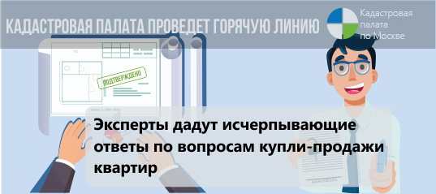
Так, летом 2019 года вступили в силу сразу несколько законов, вносящих изменения в привычные схемы проведения сделок с недвижимостью. С 31 июля больше не требуется нотариальное удостоверение купли-продажи, дарения,
или ипотеки долей, если соответствующий договор подписан всеми долевыми собственниками недвижимости. А в августе заработал закон, регулирующий порядок применения усиленной квалифицированной электронной подписи при проведении сделок с недвижимостью.
«Изменения законодательства, регулирующего сферу недвижимости, появляются довольно часто – государство оперативно реагирует на изменения различных практик в отрасли, которые могут затрагивать интересы граждан.
Для того чтобы разобраться во всем, понять, как применяется закон к конкретной ситуации, нужна консультация квалифицированных специалистов», – говорит глава Федеральной кадастровой палаты.
Парвиз Тухтасунов подчеркнул, что регулярная информационная работа
и консультирование способствуют росту правовой грамотности населения.
«Как показала практика, такой формат востребован населением: в ходе майской недели консультаций по «дачным» вопросам профессиональную правовую помощь получили более пяти тысяч человек», – напомнил он.
«В целях популяризации и повышения качества предоставления государственных услуг, Кадастровая палата по Москве на регулярной основе проводит консультирование заявителей, в том числе в рамках проведения «телефонных горячий линий». Только за 2019 год нашими экспертами проконсультировано более полутора тысяч человек. Все обратившиеся граждане получили исчерпывающие ответы на интересующие их вопросы», – отметила директор Кадастровой палаты по Москве Елена Спиридонова.
Проведение консультаций при совершении сделок с недвижимостью позволяет исключить риски неправильной трактовки законодательства и обезопасить граждан от проведения непрозрачных сделок. Проведение тематических «горячих линий» Федеральной кадастровой палатой становится регулярным. Так граждане со всей страны могут получать разъяснения специалистов по наиболее актуальным вопросам.

Контакты для СМИ
Кадастровая палата по Москве
Москва, Зеленый проспект, 20
8(495)587-78-55 (вн.23-33)
press@77.kadastr.ru

